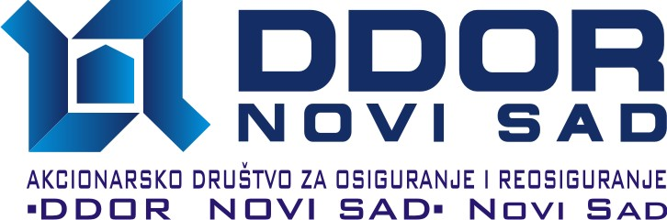

UPRAVNI ODBOR

DANA: 13.12.2007. GODINE
N O V I S A D

Na osnovu člana 19. stav 1 tačka 7. Statuta Akcionarskog društva za osiguranje i reosiguranje “DDOR Novi Sad” Novi Sad, Upravni odbor “DDOR Novi Sad” a.d.o. Novi Sad, Upravni odbor, u postupku odlučivanja bez sednice organizovanom od 10. do 13. decembra 2007. godine, doneo je

O D L U K U
O SAZIVANJU VANREDNE SEDNICE SKUPŠTINE DRUŠTVA

- Vanredna sednica Skupštine akcionara “DDOR Novi Sad” a.d.o. Novi Sad, saziva se za 28. decembar 2007. godine, u Novom Sadu.

- Za vanrednu sednicu Skupštine akcionara predlaže se sledeći dnevni red:

2.1. Imenovanje Komisije za glasanje
2.2. Izbor predsednika Skupštine
2.3. Razmatranje i usvajanje Zapisnika sa sednice Skupštine “DDOR Novi Sad” a.d.o. Novi Sad održane 26. aprila 2007. godine
2.4. Donošenje Odluke o prenosu akcija u postupku privatizacije
2.5. Pitanja i predlozi.

- Određuje se 17. decembar 2007. godine za dan utvrđenja akcionara za sednicu iz tačke 1. ove Odluke.

PREDSEDNIK
UPRAVNOG ODBORA

Prof. dr Veroljub Dugalić

